БЮЛЛЕТЕНЬ

ОРГАНОВ МЕСТНОГО САМОУПРАВЛЕНИЯ

ЗУБКОВСКОГО СЕЛЬСОВЕТА

№ 3 16 февраля 2023г

Новосибирская область

Совет депутатов

Зубковского сельсовета

Краснозерского района

Шестого созыва

**СОДЕРЖАНИЕ**

1. О присвоении объекту адресации адреса

2.«Об утверждении порядка сообщения руководителями муниципальных учреждений (предприятий)Зубковский сельсовет Краснозерского района Новосибирской области о возникновении личной заинтересованности при исполнении должностных обязанностей, которая приводит или может привести к конфликту интересов

3. О присвоении объекту адресации адреса

4. Постановление О присвоении, аннулировании адреса

5. О признании утратившим силу постановления администрации Зубковского сельсовета Краснозерского района Новосибирской области от 14.02.2023 № 4«Об утверждении порядка сообщения руководителями муниципальных учреждений (предприятий)

6. о внесении изменений в постановление администрации Зубковского сельсовета Краснозерского района Новосибирской области от 08.12.2021 № 88 «Об утверждении Порядка предоставления грантов в форме субсидий, в том числе предоставляемых на конкурсной основе юридическим лицам (за исключением государственных (муниципальных) казенных учреждений), индивидуальным предпринимателям, физическим лицам из бюджета Зубковского сельсовета Краснозерского района Новосибирской области» (с изменениями от 20.07.2022 № 72)

7. О внесении изменений в постановление администрации Зубковского сельсовета Краснозерского района Новосибирской области от 20.02.2012 № 10 «Об утверждении Административного регламента предоставления муниципальной услуги по предоставлению информации о порядке предоставления жилищно-коммунальных услуг населению» (с изменениями от 13.11.2013 №93, от 30.01.2014 № 8, от 20.07.2022 № 73)

8. С начала года 86% договоров участия в долевом строительстве зарегистрировано в электронном виде

9. Для чего нужны пункты высокоточной геодезической сети

10. В семи муниципальных образованиях Новосибирской области завершено внесение границ территориальных зон в ЕГРН

11. В Новосибирске обследовали геодезический пункт на крыше Оперного театра

12. Более 5,5 тысяч ипотечных сделок зарегистрировано в январе 2023 года

АДМИНИСТРАЦИЯ ЗУБКОВСКОГО СЕЛЬСОВЕТА

КРАСНОЗЕРСКОГО РАЙОНA НОВОСИБИРСКОЙ ОБЛАСТИ

ПОСТАНОВЛЕНИЕ

от 14.02.2023 г. с. Зубково № 3

О присвоении, аннулировании адреса

В соответствии с постановлением Правительства РФ от 19 ноября 2014 г. №1221 «Об утверждении Правил присвоения, изменения и аннулирования адресов», ст. 14 Федерального закона от 06.10.2003г. № 131-ФЗ «Об общих принципах организации местного самоуправления в Российской Федерации», Уставом сельского поселения Зубковского сельсовета Краснозерского муниципального района Новосибирской области, в связи с разделом земельного участка с кадастровым номером 54:13:024701:1

ПОСТАНОВЛЯЕТ:

1. присвоить адрес: Российская Федерация, Новосибирская область, Краснозерский муниципальный район, сельское поселение Зубковский сельсовет, Зубково село, Заречная улица, земельный участок 23/1 - земельному участку с условным номером 54:13:024701:1:ЗУ1, площадью 6604 кв.м., категория земель: земли населенных пунктов;
2. присвоить адрес: Российская Федерация, Новосибирская область, Краснозерский муниципальный район, сельское поселение Зубковский сельсовет, Зубково село, Заречная улица, земельный участок 23 - земельному участку с условным номером 54:13:024701:1:ЗУ2, площадью 3397 кв.м., категория земель: земли населенных пунктов.

3. аннулировать адрес: обл. Новосибирская, р-н Краснозерский, с. Зубково, ул. Заречная, дом № 23 земельному участку с кадастровым номером 54:13:024701:1 площадью 10000 кв.м., категория земель: земли населенных пунктов.

Глава Зубковского сельсовета

Краснозерского района

Новосибирской области Т.Ю. Синегубова

Н.А.Турицына

67-588

АДМИНИСТРАЦИЯ ЗУБКОВСКОГО СЕЛЬСОВЕТА

КРАСНОЗЕРСКОГО РАЙОНA НОВОСИБИРСКОЙ ОБЛАСТИ

ПОСТАНОВЛЕНИЕ

от 14.02.2023г № 4

с.Зубково

ОБ УТВЕРЖДЕНИИ ПОРЯДКА СООБЩЕНИЯ РУКОВОДИТЕЛЯМИ МУНИЦИПАЛЬНЫХ УЧРЕЖДЕНИЙ (ПРЕДПРИЯТИЙ)

Зубковский сельсовет Краснозерского района Новосибирской области

О ВОЗНИКНОВЕНИИ ЛИЧНОЙ ЗАИНТЕРЕСОВАННОСТИ ПРИ ИСПОЛНЕНИИ ДОЛЖНОСТНЫХ ОБЯЗАННОСТЕЙ, КОТОРАЯ ПРИВОДИТ ИЛИ МОЖЕТ ПРИВЕСТИ К КОНФЛИКТУ ИНТЕРЕСОВ

В соответствии с частью 2 статьи 11 Федерального закона от 25.12.2008 № 273-ФЗ «О противодействии коррупции», частью 1 статьи 27 Федерального закона от 12.01.1996 № 7-ФЗ «О некоммерческих организациях», пунктом 1 статьи 22 Федерального закона от 14.11.2002 № 161-ФЗ «О государственных и муниципальных унитарных предприятиях»,постановляю:

1. Утвердить Порядок сообщения руководителями муниципальных учреждений (предприятий) Зубковский сельсовет Краснозерского района Новосибирской области о возникновении личной заинтересованности при исполнении должностных обязанностей, которая приводит или может привести к конфликту интересов.

2. Создать комиссию по предотвращению и урегулированию конфликтов интересов, возникающих при исполнении должностных обязанностей руководителями муниципальных учреждений (предприятий) (далее – комиссия).

3. Утвердить прилагаемые Положение о комиссии и её состав.

4. Опубликовать настоящее постановление в периодическом печатном издании «Бюллетень органов местного самоуправления Зубковского сельсовета» и разместить на официальном сайте администрации Зубковского сельсовета Краснозерского района Новосибирской области.

5.Контроль за выполнением настоящего постановления оставляю за собой.

6. Постановление вступает в силу со дня опубликования.

Глава Зубковского сельсовета

Краснозерского района

Новосибирской области Т.Ю.Синегубова

Турицына Н.А

67-588

АДМИНИСТРАЦИЯ ЗУБКОВСКОГО СЕЛЬСОВЕТА

КРАСНОЗЁРСКОГО РАЙОНА НОВОСИБИРСКОЙ ОБЛАСТИ

**ПОСТАНОВЛЕНИЕ**

15.02.2023 г с. Зубково № 5

О присвоении объекту адресации адреса

В соответствии с Федеральным законом от 06 октября 2003 года № 131-ФЗ «Об общих принципах организации местного самоуправления в Российской Федерации»

ПОСТАНОВЛЯЕТ:

1.Присвоить объекту адресации – Зубковский детский сад, расположенному на земельном участке с кадастровым номером 54:13:024802:215 в с.Зубково, Краснозерского района, Новосибирской области адрес: Российская Федерация, Новосибирская область, Краснозерский район, с. Зубково, улица Центральная, дом 60 А

Глава Зубковского сельсовета

Краснозерского района

Новосибирской области Т.Ю.Синегубова

С.Н.Морозова

67-588

АДМИНИСТРАЦИЯ ЗУБКОВСКОГО СЕЛЬСОВЕТА

КРАСНОЗЕРСКОГО РАЙОНA НОВОСИБИРСКОЙ ОБЛАСТИ

ПОСТАНОВЛЕНИЕ

от 15.02.2023 г. с. Зубково № 6

О присвоении, аннулировании адреса

В соответствии с постановлением Правительства РФ от 19 ноября 2014 г. №1221 «Об утверждении Правил присвоения, изменения и аннулирования адресов», ст. 14 Федерального закона от 06.10.2003г. № 131-ФЗ «Об общих принципах организации местного самоуправления в Российской Федерации», Уставом сельского поселения Зубковского сельсовета Краснозерского муниципального района Новосибирской области, в связи с разделом земельного участка с кадастровым номером 54:13:024701:1

ПОСТАНОВЛЯЕТ:

1. присвоить адрес: Российская Федерация, Новосибирская область, Краснозерский муниципальный район, сельское поселение Зубковский сельсовет, Зубково село, Заречная улица, земельный участок 23/2 земельному участку с кадастровым номером 54:13:025323:1193, категория земель: земли населенных пунктов;

2. аннулировать адрес: Новосибирская область, р-н Краснозерский, с. Зубково земельному участку с кадастровым номером 54:13:025323:1193, категория земель: земли населенных пунктов.

Глава Зубковского сельсовета

Краснозерского района

Новосибирской области Т.Ю. Синегубова

Н.А.Турицына

67-588

АДМИНИСТРАЦИЯ ЗУБКОВСКОГО СЕЛЬСОВЕТА

КРАСНОЗЕРСКОГО РАЙОНA НОВОСИБИРСКОЙ ОБЛАСТИ

ПОСТАНОВЛЕНИЕ

от 16.02.2023 г. с. Зубково № 7

О признании утратившим силу постановления администрации Зубковского сельсовета Краснозерского района Новосибирской области от 14.02.2023 № 4

«Об утверждении порядка сообщения руководителями муниципальных учреждений (предприятий)

Зубковский сельсовет Краснозерского района Новосибирской области

О возникновении личной заинтересованности при исполнении должностных обязанностей, которая приводит или может привести к конфликту интересов

1.Постановление администрации Зубковского сельсовета Краснозерского района Новосибирской области от 14.02.2023г №4 «Об утверждении порядка сообщения руководителями муниципальных учреждений (предприятий)

Зубковский сельсовет Краснозерского района Новосибирской области

О возникновении личной заинтересованности при исполнении должностных обязанностей, которая приводит или может привести к конфликту интересов» - признать утратившим силу.

2.Опубликовать настоящее постановление в периодическом печатном издании «Бюллетень органов местного самоуправления Зубковского сельсовета» и на официальном сайте администрации Зубковского сельсовета Краснозерского района Новосибирской области.

3. Контроль за исполнением постановления оставляю за собой.

Глава Зубковского сельсовета

Краснозерского района

Новосибирской области Т.Ю. Синегубова

Н.А.Турицына

67-588

АДМИНИСТРАЦИЯ ЗУБКОВСКОГО СЕЛЬСОВЕТА

## КРАСНОЗЕРСКОГО РАЙОНА НОВОСИБИРСКОЙ ОБЛАСТИ

ПОСТАНОВЛЕНИЕ

от 16.02.2023г с. Зубково № 8

о внесении изменений в постановление администрации Зубковского сельсовета Краснозерского района Новосибирской области от 08.12.2021 № 88 «Об утверждении Порядка предоставления грантов в форме субсидий, в том числе предоставляемых на конкурсной основе юридическим лицам (за исключением государственных (муниципальных) казенных учреждений), индивидуальным предпринимателям, физическим лицам из бюджета Зубковского сельсовета Краснозерского района Новосибирской области» (с изменениями от 20.07.2022 № 72)

На основании ЭКСПЕРТНОГО ЗАКЛЮЧЕНИЯ от 26.12.2022 № 6782-02-02-03/9, администрация Зубковского сельсовета Краснозерского района Новосибирской области

ПОСТАНОВЛЯЕТ:

1.Внести в постановление администрации Зубковского сельсовета Краснозерского района Новосибирской области от 08.12.2021 № 88 «Об утверждении Порядка предоставления грантов в форме субсидий, в том числе предоставляемых на конкурсной основе юридическим лицам (за исключением государственных (муниципальных) казенных учреждений), индивидуальным предпринимателям, физическим лицам из бюджета Зубковского сельсовета Краснозерского района Новосибирской области» следующие изменения:

1.1.В раздел 1 Порядка добавить пункт 1.8 следующим содержанием:

1.8. Критериями отбора Получателей грантов, имеющих право на получение Гранта, являются:

- соответствие сферы деятельности участника отбора видам деятельности, определенным решением  о бюджете Краснозерского района Новосибирской области на очередной финансовый год;

- участник отбора, являющийся юридическим лицом, на дату проведения Конкурса не должен находиться в процессе ликвидации, банкротства, а участник отбора, являющийся индивидуальным предпринимателем, не должен прекратить деятельность в качестве индивидуального предпринимателя;

- у участника отбора на дату проведения Конкурса отсутствует неисполненная обязанность по уплате налогов, сборов, страховых взносов, пеней, штрафов, процентов, подлежащих уплате в соответствии с законодательством Российской Федерации о налогах и сборах;

- участник отбора не является иностранным юридическим лицом, а также российским юридическим лицом, в уставном (складочном) капитале которого доля участия иностранных юридических лиц, местом регистрации которых является государство (территория), включенное в утверждаемый Министерством финансов Российской Федерации перечень государств и территорий, предоставляющих льготный налоговый режим налогообложения и (или) не предусматривающих раскрытия и предоставления информации при проведении финансовых операций (офшорные зоны), в совокупности превышает 50 процентов;

- участник отбора не получает в текущем финансовом году или на дату, определенную правовым актом, средства из местного бюджета в соответствии с иными правовыми актами администрации муниципального образования на цели, установленные правовым актом;

- у участника отбора на дату, определенную правовым актом, отсутствует просроченная задолженность по возврату в местный бюджет субсидий, бюджетных инвестиций, предоставленных, в том числе в соответствии с иными правовыми актами администрации муниципального образования, и иной просроченной задолженности перед местным бюджетом.

1.2. Раздел 5 Порядка добавить следующим содержанием:

5.4. Грант подлежит возврату в бюджет Зубковского сельсовета Краснозерского района Новосибирской области в следующем порядке:

5.4.1. орган муниципального финансового контроля Администрации Зубковского сельсовета Краснозерского района Новосибирской области области в течение 3 рабочих дней со дня выявления нарушения направляет в администрацию акт проверки;

5.4.2. администрация в течение 5 рабочих дней на основании акта проверки направляет получателю гранта письменное требование (уведомление) о возврате гранта;

5.4.3. получатель гранта обязан возвратить грант или остаток гранта, не использованного в отчетном финансовом году, в течение десяти рабочих дней;

5.4.4. с момента получения требования (уведомления) о возврате субсидии и уведомить администрации.

5.5. При отказе от добровольного возврата указанные средства взыскиваются в судебном порядке в соответствии с законодательством Российской Федерации.

2.Обеспечить публикацию настоящего постановления в периодическом печатном издании «Бюллетень органов местного самоуправления Зубковского сельсоветаКраснозерского района Новосибирской области» и разместить на официальном сайте администрации Зубковского сельсоветаКраснозерского района Новосибирской области.

3.Контроль за исполнением настоящего постановления оставляю за собой.

Глава Зубковского сельсовета

Краснозерского района

Новосибирской области Т.Ю. Синегубова

Н.А.Турицына

67-588

АДМИНИСТРАЦИЯ ЗУБКОВСКОГО СЕЛЬСОВЕТА

КРАСНОЗЕРСКОГО РАЙОНА НОВОСИБИРСКОЙ ОБЛАСТИ

ПОСТАНОВЛЕНИЕ

От 16.02.2023г с.Зубково № 9

О внесении изменений в постановление администрации Зубковского сельсовета Краснозерского района Новосибирской области от 20.02.2012 № 10 «Об утверждении Административного регламента предоставления муниципальной услуги по предоставлению информации о порядке предоставления жилищно-коммунальных услуг населению» (с изменениями от 13.11.2013 №93, от 30.01.2014 № 8, от 20.07.2022 № 73)

В соответствии с Федеральным законом от 06.10.2003 №131-ФЗ «Об общих принципах организации местного самоуправления в Российской Федерации», Федеральным законом от 27.07.2010 №210-ФЗ «Об организации предоставления государственных и муниципальных услуг», на основании ЭКСПЕРТНОГО ЗАКЛЮЧЕНИЯ от 26.12.2022 № 6785-02-02-03/9, администрация Зубковского сельсовета Краснозерского района Новосибирской области

ПОСТАНОВЛЯЕТ:

1.Внести в постановление администрации Зубковского сельсовета Краснозерского района Новосибирской области от 20.02.2012 № 10 «Об утверждении административного регламента предоставления муниципальной услуги по предоставлению информации о порядке предоставления жилищно-коммунальных услуг населению» следующие изменения:

1.1. В разделе 1 административного регламента нумерация пункта «1.3.5» изменить на нумерацию «1.3.4»;

1.2. В абзаце 20 пункта 1.3.5 административного регламента слова «главой муниципального района, в случае обращения в администрацию муниципального района, министром либо уполномоченным им лицом, в случае обращения в министерство» заменить словами «главой Зубковского сельсовета Краснозерского района Новосибирской области», слова «направляется по указанному заявителем почтовому адресу или по адресу электронной почты, если ответ по просьбе заявителя должен быть направлен в форме электронного документа» заменить словами «направляется в форме электронного документа по адресу электронной почты, указанному в обращении, поступившем в орган местного самоуправления в форме электронного документа, и в письменной форме по почтовому адресу, указанному в обращении, поступившем в орган местного самоуправления в письменной форме»;

1.3. В пункте 2.13 административного регламента слова «и услуги» после слов «муниципальной услуги» - исключить;

1.4. Абзац 10 пункта 2.15.2 административного регламента признать утратившим силу.

2. Опубликовать настоящее постановление в периодическом печатном издании «Бюллетень органов местного самоуправления Зубковского сельсовета Краснозерского района » ина официальном сайте администрации Зубковского сельсовета Краснозерского района Новосибирской области

3.Контроль за исполнением данного постановления оставляю за собой.

Глава Зубковского сельсовета

Краснозерского района

Новосибирской области Т.Ю. Синегубова

Н.А.Турицына

67-588



**Час Росреестра - в МФЦ: специалисты Росреестра отвечают на вопросы заявителей**

**16 февраля 2023 года с 10:00 до 11:00**Росреестром совместно с МФЦ бесплатно проводятся консультации:

- г. Новосибирск, МФЦ «Площадь Труда», площадь Труда, 1

- г. Новосибирск, МФЦ «Первомайский», ул. Марата, 2

- г. Бердск, МФЦ г. Бердска, Радужный м-н, 7, корп. 1

- г. Искитим, МФЦ г. Искитима, ул. Пушкина, 43

- р.п. Ордынское, МФЦ Ордынского района, ул. Мира, 45

- г. Новосибирск, МФЦ «Железнодорожный», ул. 1905 года, 83

Справка: «Час Росреестра в МФЦ» - консультации специалистов регионального Росреестра, которые проводятся каждый четверг с 10:00 до 11:00 в филиалах МФЦ.

Справочная МФЦ: 052, www.mfc-nso.ru

Справочная Росреестра: 8 800 100 34 34.

***Материал подготовлен Управлением Росреестра***

***по Новосибирской области***

**Об Управлении Росреестра по Новосибирской области**

Управление Федеральной службы государственной регистрации, кадастра и картографии по Новосибирской области (Управление Росреестра по Новосибирской области) является территориальным органом федерального органа исполнительной власти, осуществляющим функции по государственной регистрации прав на недвижимое имущество и сделок с ним, государственному кадастровому учету недвижимого имущества, по оказанию государственных услуг в сфере осуществления государственной регистрации прав на недвижимое имущество и государственного кадастрового учета недвижимого имущества, землеустройства, государственного мониторинга земель, а также функции по государственной кадастровой оценке, федеральному государственному надзору в области геодезии и картографии, государственному земельному надзору, надзору за деятельностью саморегулируемых организаций оценщиков, контролю деятельности саморегулируемых организаций арбитражных управляющих. Руководителем Управления Росреестра по Новосибирской области является Светлана Евгеньевна Рягузова.

**Контакты для СМИ:**

Управление Росреестра по Новосибирской области

630091, г.Новосибирск, ул.Державина, д. 28

Электронная почта:

Сайт: [Росреестр](https://rosreestr.gov.ru/)

Соцсети:

[ВКонтакте](https://vk.com/rosreestr_nsk)

[Одноклассники](https://ok.ru/group/70000000987860)

[Яндекс.Дзен](https://dzen.ru/rosreestr_nsk)

[Телеграм](https://t.me/rosreestr_nsk)



**С начала года 86% договоров участия в долевом строительстве зарегистрировано в электронном виде**

В январе 2023 года в Новосибирской области зарегистрировано 1724 договора участия в долевом строительстве, из них более 80% в отношении жилья. Доля эскроу счетов от общего количества первичных договоров за прошедший месяц – 80%.

Показатель регистрации договоров участия в долевом строительстве в электронном виде относительно показателя аналогичного периода прошлого года вырос с 75% до 86%.

В январе 2023 года 79% договоров участия в долевом строительстве оформляется с привлечением кредитных средств и средств целевого займа.

Губернатор Новосибирской области Андрей Травников на расширенном заседании ассоциации «Региональный деловой клуб строителей» в декабре минувшего года подчеркнул, что Новосибирская область является лидером по строительству за Уралом. Среди приоритетных задач на 2023 год в регионе определено строительство социально значимых объектов.

Министр строительства Новосибирской области Алексей Колмаков определил, что в планах на 2023 год большое внимание уделено строительству жилья для льготных категорий граждан.

*«Таких объемов строительства специализированного жилого фонда никогда не было в нашем регионе. На эти цели выделяются беспрецедентные средства. В планах 2023 года – в разных стадиях, включая проектирование, осуществлять строительство 57 домов, часть из которых начали строить в 2022 году»,* - отметил министр строительства Новосибирской области **Алексей Колмаков.**

***Материал подготовлен Управлением Росреестра***

***по Новосибирской области***

**Об Управлении Росреестра по Новосибирской области**

Управление Федеральной службы государственной регистрации, кадастра и картографии по Новосибирской области (Управление Росреестра по Новосибирской области) является территориальным органом федерального органа исполнительной власти, осуществляющим функции по государственной регистрации прав на недвижимое имущество и сделок с ним, государственному кадастровому учету недвижимого имущества, по оказанию государственных услуг в сфере осуществления государственной регистрации прав на недвижимое имущество и государственного кадастрового учета недвижимого имущества, землеустройства, государственного мониторинга земель, а также функции по государственной кадастровой оценке, федеральному государственному надзору в области геодезии и картографии, государственному земельному надзору, надзору за деятельностью саморегулируемых организаций оценщиков, контролю деятельности саморегулируемых организаций арбитражных управляющих. Руководителем Управления Росреестра по Новосибирской области является Светлана Евгеньевна Рягузова.

**Контакты для СМИ:**

Управление Росреестра по Новосибирской области

630091, г.Новосибирск, ул.Державина, д. 28

Электронная почта:

[oko@54upr.rosreestr.ru](mailto:oko@54upr.rosreestr.ru)

Сайт: [Росреестр](https://rosreestr.gov.ru/)

Соцсети:

[ВКонтакте](https://vk.com/rosreestr_nsk)

[Одноклассники](https://ok.ru/group/70000000987860)

[Яндекс.Дзен](https://dzen.ru/rosreestr_nsk)

[Телеграм](https://t.me/rosreestr_nsk)



**Для чего нужны пункты высокоточной геодезической сети**

Новосибирский Росреестр продолжает серию публикаций о пунктах государственных геодезических сетей.

Ранее мы рассказывали о[фундаментальной астрономо-геодезической сети (ФАГС)](https://rosreestr.gov.ru/press/archive/reg/v-novosibirske-nakhoditsya-punkt-glavnoy-geodezicheskoy-osnovy-/), которая является главной геодезической основой для формирования всей государственной геодезической сети.

Второй уровень в структуре геодезических сетей занимает высокоточная геодезическая сеть (ВГС). Она предназначена для распространения на территории Российской Федерации государственной системы координат и является основой для создания спутниковой геодезической сети 1 класса.

На пунктах ВГС выполняются определения высот и значений ускорения силы тяжести.

На территории Новосибирской области расположено 14 пунктов высокоточной геодезической сети. Управлением Росреестра по Новосибирской области для всех этих пунктов установлены охранные зоны (100%), сведения о границах охранных зон внесены в Единый государственный реестр недвижимости.

***Материал подготовлен Управлением Росреестра***

***по Новосибирской области***

**Об Управлении Росреестра по Новосибирской области**

Управление Федеральной службы государственной регистрации, кадастра и картографии по Новосибирской области (Управление Росреестра по Новосибирской области) является территориальным органом федерального органа исполнительной власти, осуществляющим функции по государственной регистрации прав на недвижимое имущество и сделок с ним, государственному кадастровому учету недвижимого имущества, по оказанию государственных услуг в сфере осуществления государственной регистрации прав на недвижимое имущество и государственного кадастрового учета недвижимого имущества, землеустройства, государственного мониторинга земель, а также функции по государственной кадастровой оценке, федеральному государственному надзору в области геодезии и картографии, государственному земельному надзору, надзору за деятельностью саморегулируемых организаций оценщиков, контролю деятельности саморегулируемых организаций арбитражных управляющих. Руководителем Управления Росреестра по Новосибирской области является Светлана Евгеньевна Рягузова.

**Контакты для СМИ:**

Управление Росреестра по Новосибирской области

630091, г.Новосибирск, ул.Державина, д. 28

Электронная почта:

[oko@54upr.rosreestr.ru](mailto:oko@54upr.rosreestr.ru)

Сайт: [Росреестр](https://rosreestr.gov.ru/)

Соцсети:

[ВКонтакте](https://vk.com/rosreestr_nsk)

[Одноклассники](https://ok.ru/group/70000000987860)

[Яндекс.Дзен](https://dzen.ru/rosreestr_nsk)

[Телеграм](https://t.me/rosreestr_nsk)



**В семи муниципальных образованиях Новосибирской области завершено внесение границ территориальных зон в ЕГРН**

В Новосибирской области продолжается работа по наполнению Единого государственного реестра недвижимости (ЕГРН) границами территориальных зон.

По состоянию на 01.02.2023 в реестр внесено 2561 территориальная зона, что составляет 33% от общего их количества.

При этом некоторые муниципалитеты уже достигли 100% – г. Новосибирск, г. Бердск, г. Каргат, г. Куйбышев, р.п. Линево, р.п. Краснозерское, р.п. Мошково. Показатель свыше 80% в г. Обь, р.п. Колывань, р.п. Кольцово, р.п. Чик, р.п. Ордынское, Искитимском, Кочковском, Новосибирском районах. Более 50% территориальных зон внесено в ЕГРН в Мошковском и Тогучинском районах. Но в Кыштовском, Северном, Сузунском, Татарском, Убинском, Усть-Таркском, Чановском, Чистоозерном районах такие сведения отсутствуют в ЕГРН.

*«Наполнение ЕГРН сведениями о территориальных зонах в полном объеме позволит сформировать качественный и полный реестр, что является важной задачей в рамках реализации государственной программы «Национальная система пространственных данных»,* - отмечает заместитель руководителя новосибирского Росреестра **Наталья Зайцева.**

Напомним, что Новосибирская область стала пилотным регионом в реализации мероприятий федерального проекта «Национальная система пространственных данных».

***Материал подготовлен Управлением Росреестра***

***по Новосибирской области***

**Об Управлении Росреестра по Новосибирской области**

Управление Федеральной службы государственной регистрации, кадастра и картографии по Новосибирской области (Управление Росреестра по Новосибирской области) является территориальным органом федерального органа исполнительной власти, осуществляющим функции по государственной регистрации прав на недвижимое имущество и сделок с ним, государственному кадастровому учету недвижимого имущества, по оказанию государственных услуг в сфере осуществления государственной регистрации прав на недвижимое имущество и государственного кадастрового учета недвижимого имущества, землеустройства, государственного мониторинга земель, а также функции по государственной кадастровой оценке, федеральному государственному надзору в области геодезии и картографии, государственному земельному надзору, надзору за деятельностью саморегулируемых организаций оценщиков, контролю деятельности саморегулируемых организаций арбитражных управляющих. Руководителем Управления Росреестра по Новосибирской области является Светлана Евгеньевна Рягузова.

**Контакты для СМИ:**

Управление Росреестра по Новосибирской области

630091, г.Новосибирск, ул.Державина, д. 28

Электронная почта:

[oko@54upr.rosreestr.ru](mailto:oko@54upr.rosreestr.ru)

Сайт: [Росреестр](https://rosreestr.gov.ru/)

Соцсети:

[ВКонтакте](https://vk.com/rosreestr_nsk)

[Одноклассники](https://ok.ru/group/70000000987860)

[Яндекс.Дзен](https://dzen.ru/rosreestr_nsk)

[Телеграм](https://t.me/rosreestr_nsk)



**В Новосибирске обследовали геодезический пункт**

**на крыше Оперного театра**

Архитектурной гордостью сибирской столицы, визитной карточкой города Новосибирска является Новосибирский государственный академический театр оперы и балета (НОВАТ). Его открытие состоялось сразу после окончания Великой Отечественной войны – 12 мая 1945 года.

Самым уникальным его элементом является купол, диаметр которого составляет 60 метров, высота 35 метров. А с 1947 года на крыше здания сложного архитектурного комплекса НОВАТа располагается пункт государственной геодезической сети «Центральный».

Геодезические пункты обеспечивают единство и точность измерений при геодезических и кадастровых работах и очень важно обеспечить их сохранность.

В 2022 году проводились ремонтные работы чердачно-кровельной системы и купола НОВАТа.

Специалисты Управления Росреестра по Новосибирской области побывали на крыше здания НОВАТа и провели обследование состояния геодезического пункта «Центральный». Обследование показало, что пункт полностью сохранен.

Всего новосибирскимРосреестром обследовано 1567 геодезических пунктов, это 43% от общего числа таких пунктов в регионе.

Заместитель руководителя Управления Росреестра по Новосибирской области **Наталья Зайцева:***«Обследование, учет и установление охранных зон геодезических пунктов является одним из приоритетных направлений деятельности Росреестра, в том числе для наполнения федеральной государственной информационной системы «Единая цифровая платформа «Национальная система пространственных данных» сведениями о государственной геодезической сети».*

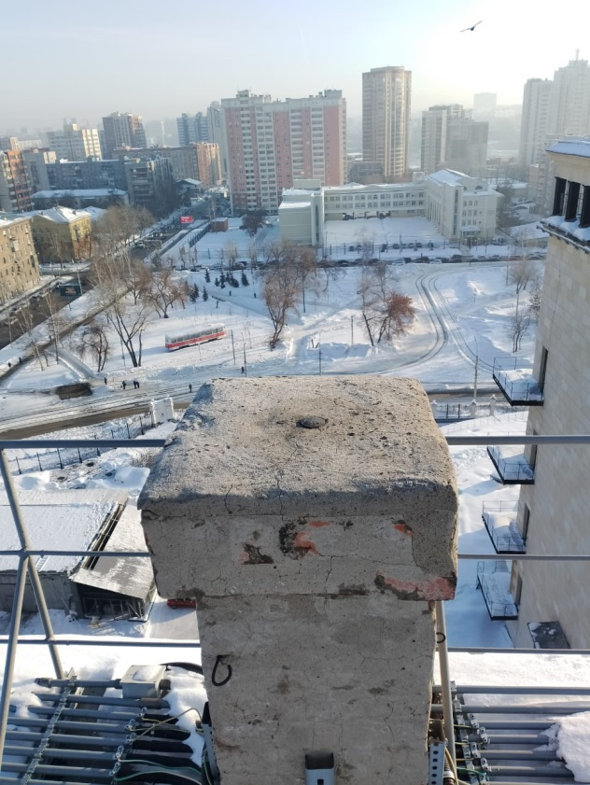

геодезический пункт Центральный

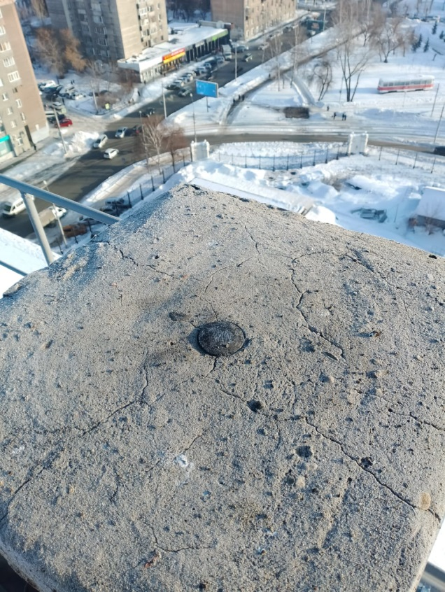

геодезический пункт Центральный

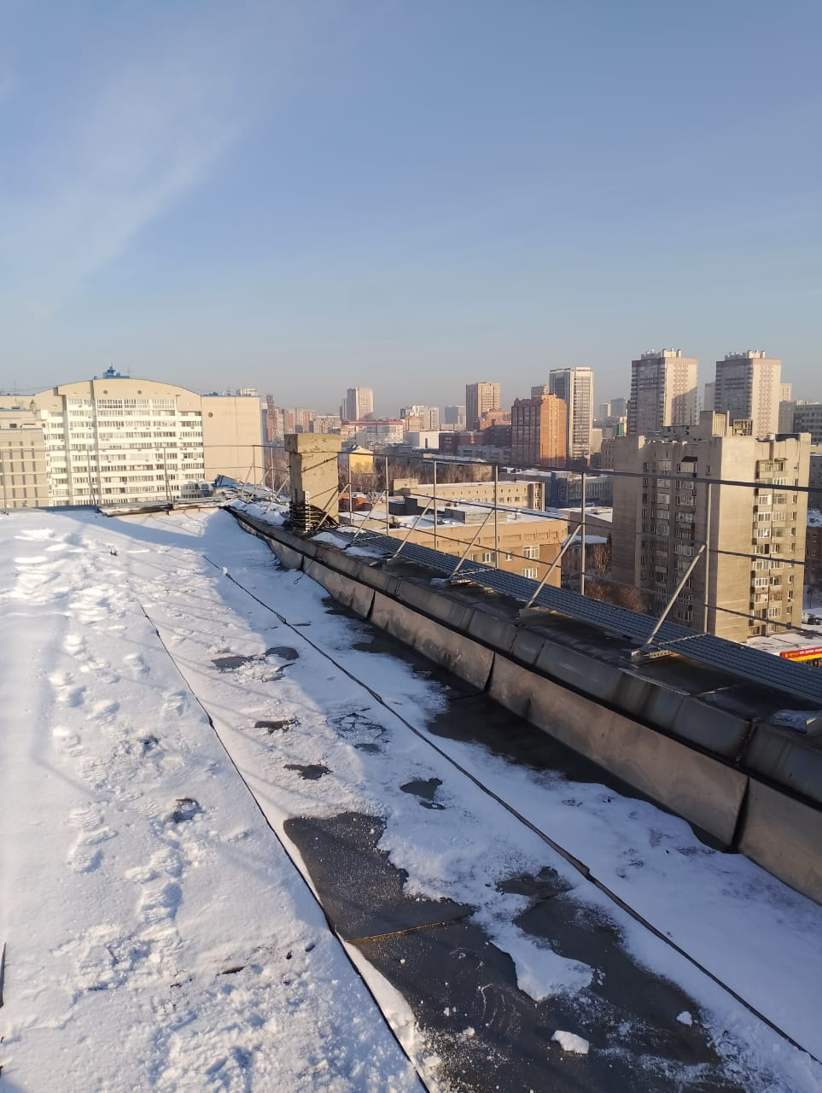

геодезический пункт Центральный

***Материал подготовлен Управлением Росреестра***

***по Новосибирской области***

**Об Управлении Росреестра по Новосибирской области**

Управление Федеральной службы государственной регистрации, кадастра и картографии по Новосибирской области (Управление Росреестра по Новосибирской области) является территориальным органом федерального органа исполнительной власти, осуществляющим функции по государственной регистрации прав на недвижимое имущество и сделок с ним, государственному кадастровому учету недвижимого имущества, по оказанию государственных услуг в сфере осуществления государственной регистрации прав на недвижимое имущество и государственного кадастрового учета недвижимого имущества, землеустройства, государственного мониторинга земель, а также функции по государственной кадастровой оценке, федеральному государственному надзору в области геодезии и картографии, государственному земельному надзору, надзору за деятельностью саморегулируемых организаций оценщиков, контролю деятельности саморегулируемых организаций арбитражных управляющих. Руководителем Управления Росреестра по Новосибирской области является Светлана Евгеньевна Рягузова.

**Контакты для СМИ:**

Управление Росреестра по Новосибирской области

630091, г.Новосибирск, ул.Державина, д. 28

Электронная почта:

[oko@54upr.rosreestr.ru](mailto:oko@54upr.rosreestr.ru)

Сайт: [Росреестр](https://rosreestr.gov.ru/)

Соцсети:

[ВКонтакте](https://vk.com/rosreestr_nsk)

[Одноклассники](https://ok.ru/group/70000000987860)

[Яндекс.Дзен](https://dzen.ru/rosreestr_nsk)

[Телеграм](https://t.me/rosreestr_nsk)



**Более 5,5 тысяч ипотечных сделок зарегистрировано в январе 2023 года**

За январь 2023 года жителями Новосибирской области было оформлено 5 586 ипотечных сделок.

В электронном виде оформлено более 71% сделок, относительно аналогичного периода 2022 года процент оформления ипотечных сделок в электронном виде вырос почти в 1,5 раза.

915 ипотечных сделок в январе 2023 года было оформлено по льготным программам.

Более 2,5 тысяч ипотечных сделок в январе 2023 года оформлены при взаимодействии с кредитными организациями (96%), из них 73% сделок проведены в электронном виде (1 801). Большая часть сделок, оформленных в электронном виде при взаимодействии с кредитными организациями, зарегистрированы за один рабочий день (94%).

***Материал подготовлен Управлением Росреестра***

***по Новосибирской области***

**Об Управлении Росреестра по Новосибирской области**

Управление Федеральной службы государственной регистрации, кадастра и картографии по Новосибирской области (Управление Росреестра по Новосибирской области) является территориальным органом федерального органа исполнительной власти, осуществляющим функции по государственной регистрации прав на недвижимое имущество и сделок с ним, государственному кадастровому учету недвижимого имущества, по оказанию государственных услуг в сфере осуществления государственной регистрации прав на недвижимое имущество и государственного кадастрового учета недвижимого имущества, землеустройства, государственного мониторинга земель, а также функции по государственной кадастровой оценке, федеральному государственному надзору в области геодезии и картографии, государственному земельному надзору, надзору за деятельностью саморегулируемых организаций оценщиков, контролю деятельности саморегулируемых организаций арбитражных управляющих. Руководителем Управления Росреестра по Новосибирской области является Светлана Евгеньевна Рягузова.

**Контакты для СМИ:**

Управление Росреестра по Новосибирской области

630091, г.Новосибирск, ул.Державина, д. 28

Электронная почта:

[oko@54upr.rosreestr.ru](mailto:oko@54upr.rosreestr.ru)

Сайт: [Росреестр](https://rosreestr.gov.ru/)

Соцсети:

[ВКонтакте](https://vk.com/rosreestr_nsk)

[Одноклассники](https://ok.ru/group/70000000987860)

[Яндекс.Дзен](https://dzen.ru/rosreestr_nsk)

[Телеграм](https://t.me/rosreestr_nsk)

Соучредители:

администрация Зубковского сельсовета

Совет депутатов Зубковского сельсовета

Адрес редакционного совета: 632944 НСО

Краснозерский район, с. Зубково, ул. Центральная,63

тел. 8-383-57-67-588

Председатель редакционного Совета: Синегубова Т.Ю.,

Тираж 5 экз.